Nom: Lavoisier

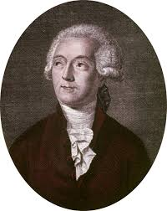

Nationalité: France



Phrase célèbre: Rien ne se perd rien ne se crée tout se transforme

Instrument: Balance

